Łochów, 09.02.2023 r.
WGKI.6220.3.6.2022.2023.JM

Załącznik nr 1 do decyzji o środowiskowych uwarunkowaniach z dnia 06.02.2023 r. znak: WGKI.6220.3.6.2022.2023.JM

Charakterystyka przedsięwzięcia
„Rozbudowa oczyszczalni ścieków w Łochowie”

Realizacja przedsięwzięcia „Rozbudowa oczyszczalni ścieków w Łochowie” obejmuje budowę nowoprojektowanych obiektów oczyszczalni ścieków, na działkach o nr ewid. 4277/1
i 4279/1, położonych na terenie miasta Łochów:
- zbiornik retencyjno-uśredniający ścieków 2 i zbiornik osadu nadmiernego 2 (ob. nr 20),
- reaktor wielofunkcyjny typu „HYDROCENTRUM” 3 (ob. nr 21),
- stacja dmuchaw reaktora wielofunkcyjnego „HYDROCENTRUM” 3 (ob. nr 22),
- lokalna pompownia ścieków (ob. nr 23),
- wiata skratek (ob. nr 24),
- filtr powierza 3 (ob. nr 25),
-komory pomiarowe ścieków (ob. nr 26, 27,28,29),
- filtr powietrza 2 (ob. nr 30),
- zbiornik retencyjny ścieków dowożonych (ob. nr 31),
- silos na wapno (ob. nr 32),
- filtr powietrza 3 (ob. nr 25),
- wiata na osad (ob. nr 33).
Inwestycja swoim zakresem będzie obejmowała także przebudowę (modernizację) następujących istniejących obiektów oczyszczalni ścieków (na ww. działkach):
- budynek oczyszczalni (ob. nr 3),
- wiata (ob. nr 6),
- zbiornik retencyjno-uśredniający ścieków 1 i zbiornik osadu nadmiernego 1 (ob. nr 13),
- reaktor wielofunkcyjny typu „HYDROCENTRUM” 1 (ob. nr 5),
- stacja dmuchaw reaktora wielofunkcyjnego „HYDROCENTRUM” 1 (ob. nr 7),
- stacja dmuchaw reaktora wielofunkcyjnego „HYDROCENTRUM” 2 (ob. nr 12),
- filtr powietrza 1 (ob. nr 14).
W ramach rozbudowy oczyszczalni ścieków zostanie wykonana uzupełniająca sieć międzyobiektowych przewodów technologicznych, elektrycznych i AKPiA, rozbudowa wewnętrznych dróg i chodników oraz ogrodzenia.
Oczyszczalnia ścieków położona jest na ogrodzonym terenie, zajmującym powierzchnię
ok. 5970 m². Rozbudowa oczyszczalni pociągnie za sobą konieczność zwiększenia powierzchni terenu w granicach ogrodzenia do ok. 8170 m². Aktualnie teren oczyszczalni zabudowany jest obiektami budowlanymi służącymi do oczyszczania ścieków (zbiorniki i budynki wyposażone w specjalistyczne urządzenia) o łącznej powierzchni ok. 1050 m² wraz z niezbędną infrastrukturą podziemną. Po rozbudowie powierzchnia obiektów budowlanych oczyszczalni wzrośnie o ok. 850 m².
Powierzchnia dróg, placów i chodników wewnętrznych wynosi ok. 850 m² i po rozbudowie (modernizacji) wzrośnie o ok. 425 m², co da łączną powierzchnię ok. 1275 m².

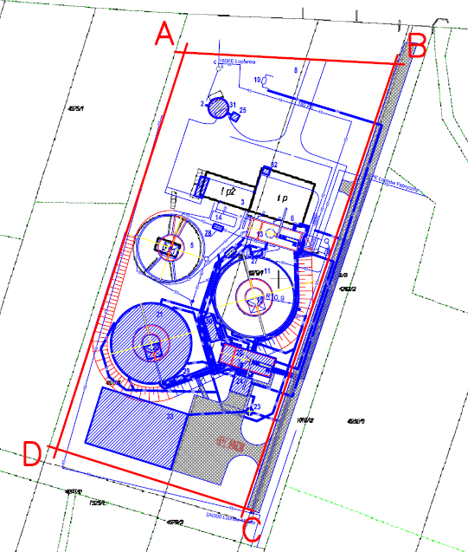

Rys. 1. Lokalizacja istniejących i nowoprojektowanych obiektów oczyszczalni ścieków
w Łochowie na działkach o nr ewid. 4277/1 i 4279/1, położonych na terenie miasta Łochów.

Burmistrz Łochowa
Robert Mirosław Gołaszewski

